

Laboratorio de Elementos de Física

PRÁCTICA 3:

Circuitos eléctricos básicos

Miércoles 11 de octubre de 2017

Profesor:

JORGE CARLOS MEX PERERA

Alumnos:

Emiliano Sotomayor González 155902

Francisco Javier López Franco 156349

Juanjo López Jaramillo

**Equipo y Materiales:**

* Un Osciloscopio con puntas de prueba
* Un generador de Señales
* Una fuente CD
* Una protoboard
* Varias Resistencias
* Diodos iN40XX

**Introducción:**

Circuito eléctrico básico.

La corriente eléctrica, denotada con la variable I, es el flujo de cargas eléctricas que pasan por un punto de frontera (donde se mide), en un medio conductor. Las unidades de la corriente eléctrica con los amperes, que se denotan con la letra A, donde 1[A] = 1[C / s] El voltaje o diferencia de potencial es la posibilidad de realizar trabajo sobre la unidad de carga eléctrica. Gracias al voltaje aplicado en un conductor que se puede producir una corriente eléctrica en este último. En particular, se estudiará la relación que existe entre la corriente eléctrica: I y el voltaje o diferencia de potencial: V. Un circuito simple donde se pueden medir corriente y voltaje consiste en una fuente de voltaje, como una batería, y un elemento conductor conectados en serie, como se muestra en la Figura 1. A la fuente de voltaje se le llama también “Fuente de Fuerza Electromotriz” (fem), por su capacidad de llevar o mover carga elécttrica desde un lugar de mayor potencial eléctrico hacia un lugar con menor potencial eléctrico.

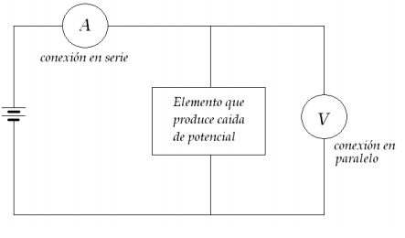

La propiedad eléctrica básica que tiene de un material conductor es la relativamente libre movilidad que tienen las cargas que fluyen por el mismo. Una batería establece una diferencia de potencial entre sus terminales, la cual al ser conectada a un material conductor, crea un campo eléctrico dentro de él, lo que produce el movimiento de cargas (de los electrones principalmente) estableciéndose una corriente eléctrica. Si en un material conductor se establece una corriente eléctrica que es proporcional al voltaje o diferencia de potencial en el conducto, es decir, si se cumple que V = RI, se dice que el material conductor obedece a la Ley de Ohm (es un material resistivo)

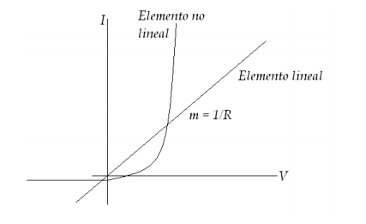

Donde la constante de proporcionalidad “R” denota la resistencia del material conductor, y donde la unidad de dicha constante es el Ohm, denotado con la letra “:”. Así, 1[:] = 1[V] / 1[A]. Esto es, la Ley de Ohm establece una relación lineal entre la corriente y el voltaje. En la Figura 2 se presenta una gráfica del comportamiento entre la corriente y el voltaje en dos elementos conductores, donde uno de ellos es óhmico.

En la práctica los resistores se utilizan para regular la corriente en un circuito eléctrico. Muchas veces los resistores son fabricados a partir de un compuesto de carbón. Otros elementos que pueden aparecer en un circuito eléctrico son los condensadores y las bobinas o inductores.

NOTA: EL instrumento empleado para medir una diferencia de potencial (o voltaje) entre dos puntos se conoce como voltímetro. Las terminales de un voltímetro se distinguen por la polaridad ("+" y "-"), y la lectura registrada por el voltímetro es la diferencia del potencial eléctrica que hay entre la terminal positiva y la terminal negativa.

La manera correcta de conectar el voltímetro en una medición es colocar en paralelo el voltímetro, con el elemento donde se va a medir el voltaje, como se muestra en la Figura 1. Idealmente, el voltímetro debería tener una resistencia infinita, de manera que no se permita la conducción de corriente eléctrica a través de ese Instrumento, pues de otra forma se alteraría la corriente en el circuito eléctrico y con ello la medición. La situación Ideal solo se realiza aproximadamente en la práctica, existiendo voltímetros con una resistencia muy alta (10[MΩ]).

El Instrumento empleado para medir la corriente eléctrica se llama amperímetro. La corriente eléctrica se mide abriendo una rama del circuito eléctrico y conectando el amperímetro en el corte del circuito, de manera que la corriente fluya a través del instrumento. Con el fin de no afectar la medición, el amperímetro debe presentar una resistencia ideal de 0[Ω] a la corriente eléctrica que circula; sin embargo, nuevamente, esto solo se cumple aproximadamente en la práctica. En el laboratorio generalmente se usa un multímetro, que es un instrumento capaz de medir voltaje, corriente, resistencia y otras magnitudes eléctricas.

Tipos de Corriente eléctrica

En un circuito eléctrico, la corriente que fluye puede ser alterna o directa (AC y DC).

Resistencia.

Al fluir las cargas eléctricas por un conductor, éstas se ven obstaculizadas por las propiedades del mismo material del conductor. La resistencia en un conductor es la medida del grado de dificultad con que la carga eléctrica fluye a través de él. La resistencia de un material depende de la longitud, del área transversal y de la característica de resistencia al paso de corriente eléctrica del conductor. La resistividad del material depende de la temperatura. Esto se puede entender en el caso de los metales a partir de que a mayor temperatura el flujo de la carga se ve enfrentado a una mayor dificultad para fluir dado que la energía de la estructura molecular del material se incrementa y con ello, las posibilidades de choques con otras partículas o moléculas se incrementa.

Para muchos materiales, los conocidos como conductores, la relación entre voltaje y resistencia responde a la relación conocida como la de Ohm.

V = I * R

Para algunos materiales (los llamados no óhmicos) la relación entre voltaje y resistencia puede ser más complicada. Un concepto importante aquí es aquel que se refiere a la potencia, el cual se define como la tasa a la que se realiza trabajo (Potencia = Trabajo / tiempo) y tiene como unidad el “Watt” [W] Esta potencia eléctrica considerándola como la potencia que proporcional una fuente al circuito, se define como:

P = V * I = I2 * R = V2 / R.

Código de colores.

A los resistores moldeados de valor fijo, se les imprimen bandas de color en un extremo de forro exterior, como se muestra en la Figura 3. Cada color tiene el valor numérico que se indica en la Tabla 1. Las bandas de color se leen siempre de izquierda a derecha desde el extremo que tiene la banda más cercana a él. La primera y la segunda banda representan el primer y el segundo dígito, respectivamente. La tercera banda es el número de ceros que siguen al segundo dígito o un factor multiplicador determinado por la banda dorada y la plateada. La cuarta banda es la tolerancia establecida por el fabricante, que es una medida de la precisión con que se hace el resistor. Si se omite la cuarta banda, se supone que la tolerancia es de 20%. En la siguiente figura se muestra un código de colores:

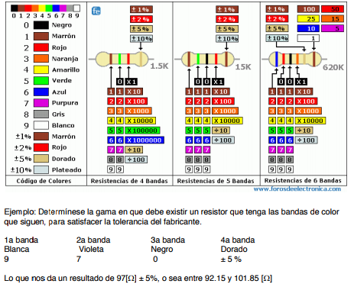

**Desarrollo:**

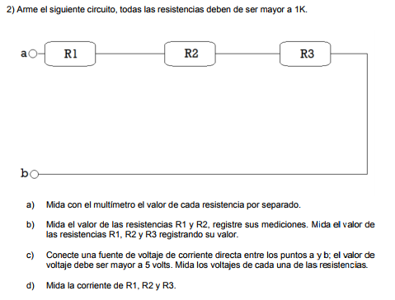

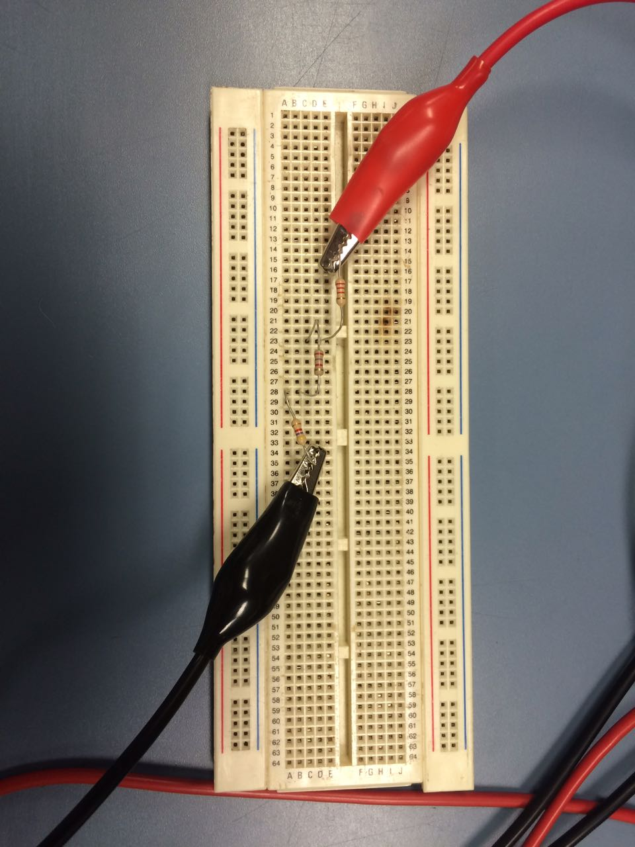

RESISTENCIAS EN SERIE MEDICIONES

=========================================

R1 = 2.717 KOHMS

R2 = 4.595 KOHMS

R3 = 3.278 KOHMS

R1 + R2 = 7.323 KOHMS

R1 +R2 + R3 = 10.71 KOHMS

V1 = 2.597V

V2 = 4.397V

V3 = 3.135V

I1 = 0.95 mA

I2 = 0.95mA

I3 = 0.95mA

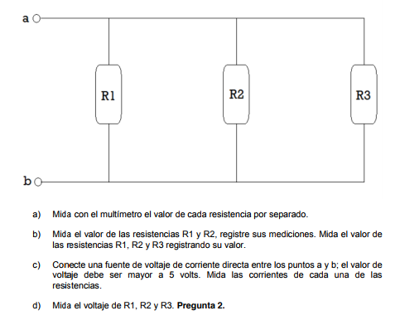

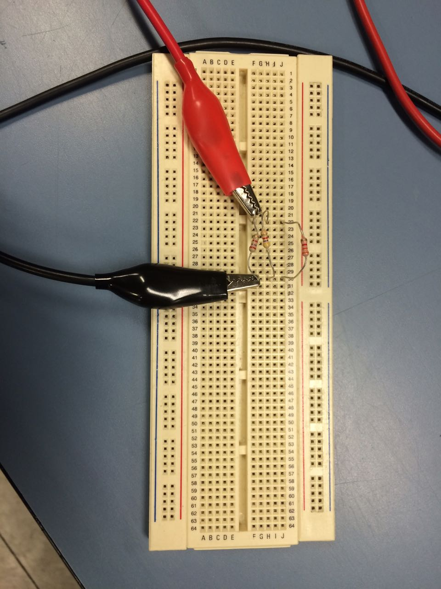

RESISTENCIAS EN PARALELO MEDICIONES

=========================================

R1 = 2.717 KOHMS

R2 = 4.595 KOHMS

R3 = 3.278 KOHMS

R1 + R2 = 1.708 KOHMS

R1 + R2 + R3 = 1.123 KOHMS

v1 = 10.12 v

v2 = 10.12 v

v3 = 10.12 v

I1 = 3.7 mA

I2 = 2.189 mA

I3 = 3.068 mA

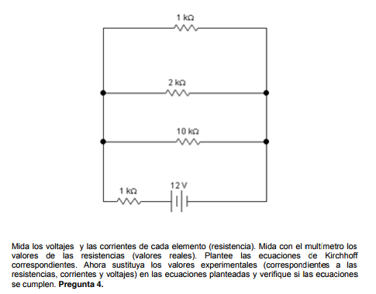

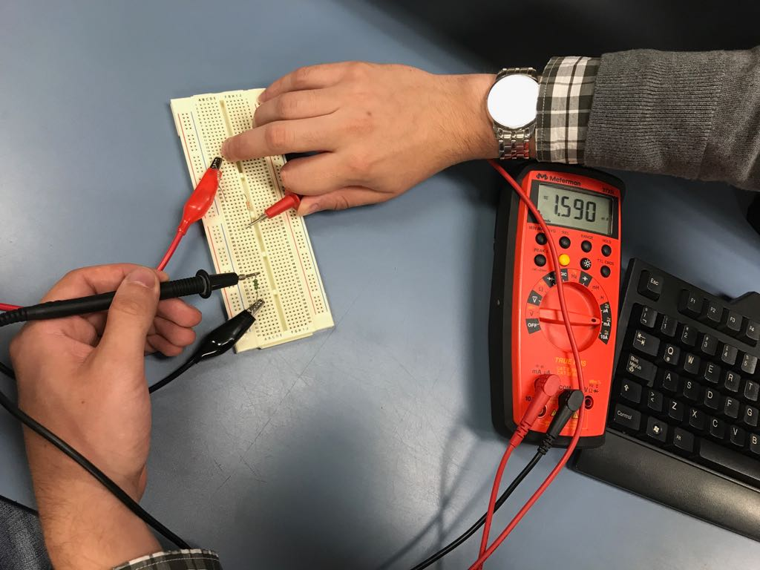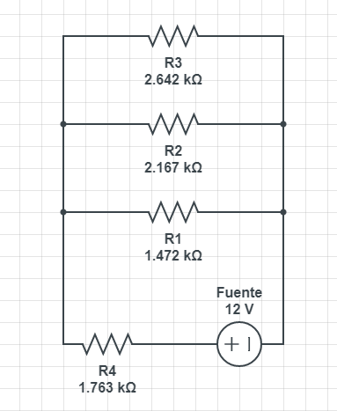

MEDICIONES

=============================

=============================

RESISTENCIAS

=============================

(1.5k) r1 = 1.472 kOhms

(2.2k) r2 = 2.167 kOhms

(2.7k) r3 = 2.642 kOhms

(1.8k) r4 = 1.763 kOhms

PARALELO-SERIE

=============================

=============================

vT = 12v

v1 = 3.291v

v2 = 3.291v

v3 = 3.291v

v4 = 8.807v

I1 = 2.208 mA

I2 = 1.503 mA

I3 = 1.232 mA

I4 = 4.952 mA

IT = 4.952 mA

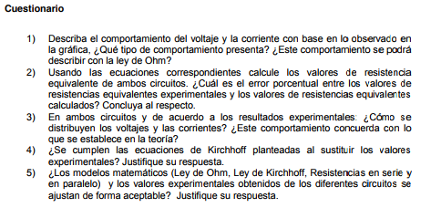

1.- Se ve una relación casi exacta entre la realidad y lo teórico cosa que la ley de Ohm puede describer con bastante precision

2.-El error porcentual es menor a 2%, la ley describe casi a su perfección la realidad

3.- Lo voltajes se distribuyen de manera igual en circuitos en paralelo mientras que la corriente se divide entre las resistencias y al contrario el voltaje se distribuye entre las resistencias en serie y la corriente se mantiene en circuitos en serie.

4.-Se cumplen casi exactamente, los circuitos se pueden ver como agrupaciones de circuitos más pequenos para los cuales las leyes Tambien se cumplen

5.- Se ajustan de manera más que acceptable, es incredible la precision con las que se pueden calculary los sistemas desde la parte teórica y como se acoplan al la vide verdadera.